Visualización y Análisis de Datos de COVID-19 con QGIS



Adrián Yared Armas de la Nuez

**Contenido**

**_____________________________________________**

**1. Objetivo 2**

**2. Resolución 2**

**2.1 Introducción 2**

**2.2 Metodología 2**

**2.1.1 Importación 2**

**2.1.2 Configuración 3**

**2.1.3 Duplicación de capas 3**

**2.1.4 Simbología 4**

**2.1.5 Superposición de capas 5**

**2.1.6 Diagramas de barras 5**

**2.1.7 Informe 6**

**2.3 Análisis de resultados 9**

**2.4 Conclusión 10**

**3. Enlace a QGIS 10**

## 

## 

## 

## 

## **1. Objetivo**

El objetivo de esta actividad es que los alumnos utilicen la herramienta de visualización de datos QGIS para analizar y presentar los datos acumulados de COVID-19. Los alumnos deberán crear un informe que reúna todos los datos proporcionados y los interprete adecuadamente

## **2. Resolución**

### **2.1 Introducción**

El presente informe tiene como objetivo analizar la propagación del COVID-19 mediante el uso de la herramienta QGIS. Para ello, se han utilizado datos acumulados de casos confirmados, muertes, casos activos y recuperaciones. A través de diversas técnicas de visualización, se pretende identificar patrones y tendencias que permitan comprender la evolución de la pandemia en distintas regiones del mundo.

### **2.2 Metodología**

#### **2.1.1 Importación**

Importamos los datos sobre casos confirmados, muertes, activos y recuperados en QGIS.

Para la importación debes cargar el archivo .dbf proporcionado

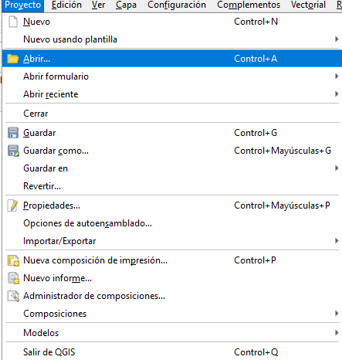



Y dar a apply.

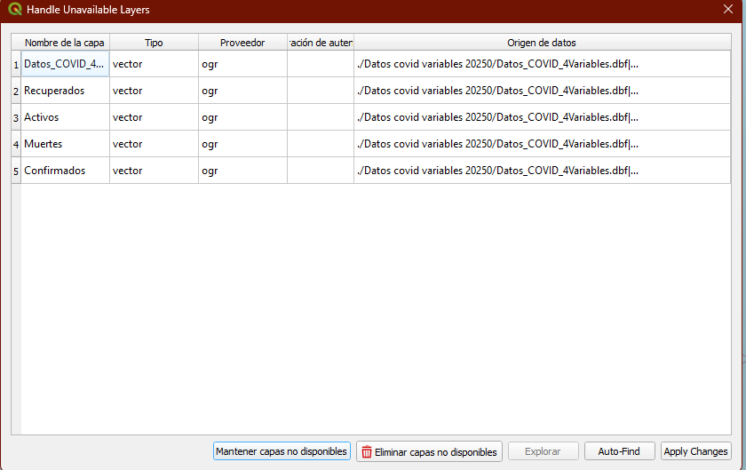

#### **2.1.2 Configuración**

Aseguramos que cada dato estuviera correctamente identificado para facilitar su interpretación visual.

#### **2.1.3 Duplicación de capas**

Creamos distintas capas para representar cada conjunto de datos por separado.

Duplico la capa 1 vez para cada uno de los 4 casos:

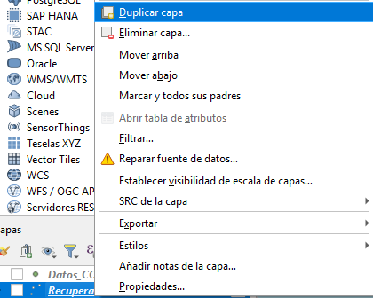

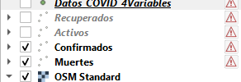

#### **2.1.4 Simbología**

Aplicamos estilos visuales que nos ayudaron a diferenciar la magnitud de los casos por región.

Para cada uno de los datos uso un estilo visual diferente (cick derecho en la capa y propiedades):

Resuperados:  
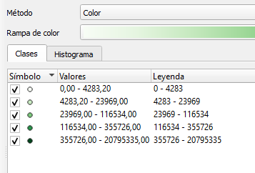

Activos:  
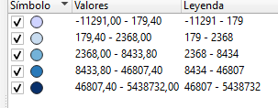

Confirmados:  
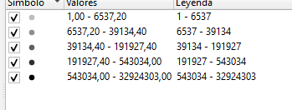

Muertos:  
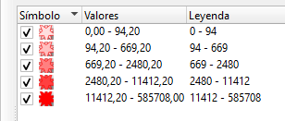

#### **2.1.5 Superposición de capas**

Combinamos diferentes variables para encontrar posibles correlaciones.

Esto activando ambas en el menú lateral izquierdo:  


Resultado:

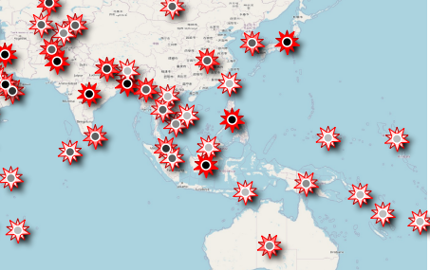

#### **2.1.6 Diagramas de barras**

Generamos gráficos para complementar la información geoespacial con datos cuantitativos.

En el menú lateral derecho>gráficos>gráfico de barras, ponemos un nombre y metemos la variable que nos interesa para generar los 4 diferentes casos:  


Una vez generado tendremos cuatro gráficos que posteriormente pondremos en los informes:

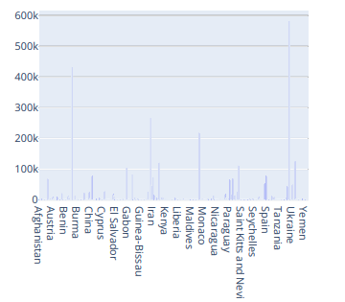

#### **2.1.7 Informe**

Diseñamos un mapa final con todos los elementos clave para una presentación clara y ordenada.

Entre ellos un **mapa** con la zona y datos designados a nuestro interés para comparar:

Muertes y confirmados para ver la tasa de mortalidad.

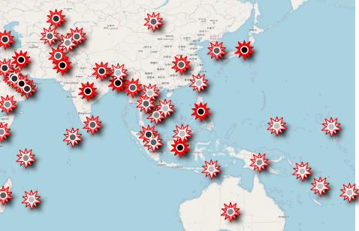

Y activos y superados para ver la capacidad de superación de la enfermedad.

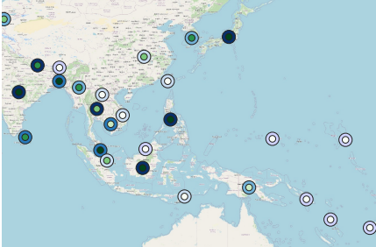

También una **leyenda** del mapa para una mejor comprensión

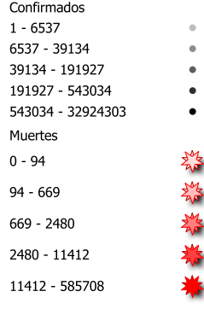

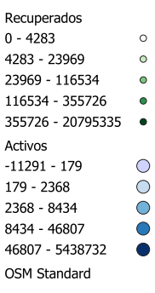

Una **tabla** con los países y los datos asociados a estos para verlo de una manera más clara:

Muertes y confirmados:  
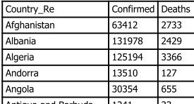

Activos y recuperados:  
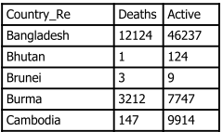

Pese a no estar la tabla completa en el informe, esto es una mera explicación de su uso, para verlo más detalladamente se encontrará al final el informe.

Y los **gráficos de barras** obtenidos anteriormente.

Muertes y confirmados:  
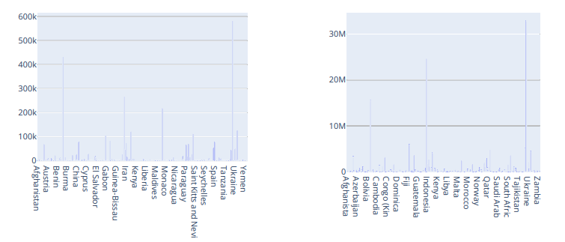

Activos y recuperados:  
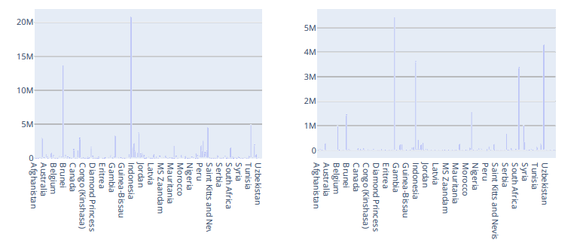

Estos no se encuentran al tope de su tamaño ya que nos interesan los datos que salen mayormente de la media, debido al interés en su análisis y a la falta de espacio en la plantilla del informe.

### **2.3 Análisis de resultados**

El análisis nos permitió identificar tendencias importantes. Los países con mayor cantidad de casos activos y recuperados, como Estados Unidos, Brasil e India, suelen ser aquellos con una alta densidad de población y una gran conectividad global. En cuanto a la distribución de muertes, notamos que el impacto ha sido mayor en regiones con sistemas de salud menos preparados, como algunos países de África y América Latina. También observamos que la tasa de recuperación depende en gran medida de las estrategias sanitarias adoptadas, ya que las naciones que implementaron medidas de confinamiento temprano han mostrado mejores resultados.

### **2.4 Conclusión**

Gracias a QGIS, pudimos visualizar de forma efectiva la evolución de la pandemia y entender mejor su impacto global. Este análisis nos muestra que el COVID-19 ha afectado a las regiones de manera desigual, dependiendo de factores geográficos, políticos y sanitarios. La representación geoespacial nos ayuda a ver con mayor claridad cómo se ha distribuido la enfermedad y qué medidas han sido más efectivas. En definitiva, herramientas como QGIS son fundamentales para la gestión de crisis sanitarias, ya que nos proporcionan información valiosa para tomar decisiones informadas y mejorar la respuesta ante futuras emergencias.

## **3. Enlace a QGIS**

Variables:

<https://drive.google.com/file/d/1sDHlf9EplMRoF_UZP9zB347uQEr5ygBb/view?usp=sharing>

Informe “Activos y recuperados”:

<https://drive.google.com/file/d/1fIjSzvumk3jFytU0adpfhZfXfz5i53-3/view?usp=sharing>

Informe “Muertes y Confirmados”:

<https://drive.google.com/file/d/1_BGK70O3KTdoqt_9naNGw5WnXWkiABAE/view?usp=sharing>

Proyecto terminado:

<https://drive.google.com/file/d/143Lu0l9CSy_3Uqt4fjiI70D_ylzDIKVP/view?usp=sharing>